Miércoles
14
de diciembre

1° de Secundaria
Ciencias. Biología

Efecto dominó

Aprendizaje esperado: representa las transformaciones de la energía en los ecosistemas, en función de la fuente primaria y las cadenas tróficas.

Énfasis: valorar la importancia de evitar la alteración de las cadenas tróficas.

¿Qué vamos a aprender?

Recuerda que pequeñas acciones pueden llegar a generar grandes cambios o, en su caso, evitar que sucedan grandes consecuencias. Por ejemplo, la desaparición de ecosistemas completos, como las selvas de México. Las acciones que hagamos en casa, pueden generar un impacto positivo o negativo en lugares remotos. Sería una especie de efecto dominó, donde la caída de una ficha puede derribar a muchas más, y de ello trata la sesión de hoy. Trabajarás con el aprendizaje esperado: “Representa las transformaciones de la energía en los ecosistemas, en función de la fuente primaria y las cadenas tróficas”. Considerando este aprendizaje, incluiremos varios de los conceptos trabajados anteriormente, para poder valorar la importancia de evitar la alteración de las cadenas tróficas, que será el propósito de hoy.

¿Qué hacemos?

En cualquier ecosistema, todos los seres vivos están relacionados entre sí por lo que comen. Cada organismo necesita de otros para obtener los nutrientes necesarios y producir la energía que requieren para realizar desde las funciones más elementales, como el movimiento, hasta la propia reproducción y adaptación a su ambiente. Esto los une en lo que llamamos cadenas alimentarias y, como viste en sesiones anteriores, en la naturaleza encontramos varias cadenas alimentarias interconectadas y superpuestas que en conjunto forman las redes alimentarias.

En las sesiones anteriores reconociste los niveles de las cadenas tróficas. ¿Recuerdas cuáles son? Observa la siguiente imagen.

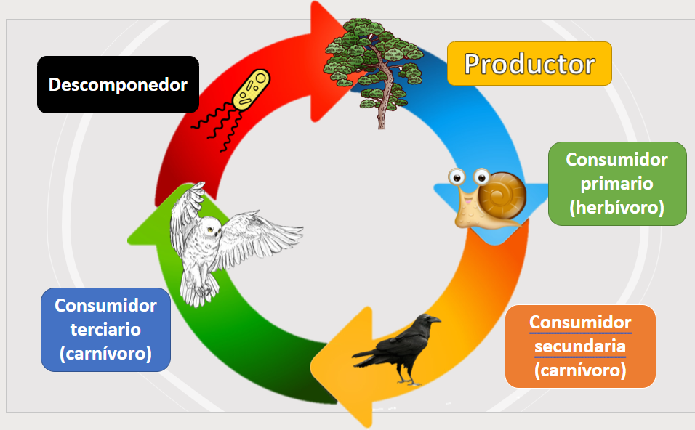

Las plantas son los productores, ya que elaboran sustancias orgánicas, mediante el proceso de la fotosíntesis, a partir de la luz del sol, del agua y dióxido de carbono. Los animales herbívoros consumen tal biomasa vegetal como fuente para extraer su energía y nutrimentos. Este nivel representa a los consumidores primarios. Por su parte, los carnívoros se denominan consumidores secundarios cuando se nutren de un herbívoro; y consumidores terciarios, si comen a otros carnívoros. Así mismo, la materia orgánica que se desecha en los ecosistemas retorna al suelo, en donde otros seres vivos, muy variados, trabajan para convertirlos en los nutrientes iniciales y agua que vuelven a absorber las raíces de las plantas. En este caso se utiliza el nombre de descomponedores para identificar a los organismos de este nivel trófico.

Hasta aquí parece que todo marcha como un reloj, en perfecta sincronía, cumpliéndose un ciclo de transferencia de materia, entre los elementos bióticos y abióticos. El CHONSP, es decir carbono, hidrógeno, oxígeno, nitrógeno, azufre y fósforo (que son los principales bioelementos que nos forman), así como la transferencia de energía que viene desde el astro rey, es decir, el Sol, pasan por las plantas y llegan hasta los organismos desintegradores gracias a la nutrición.

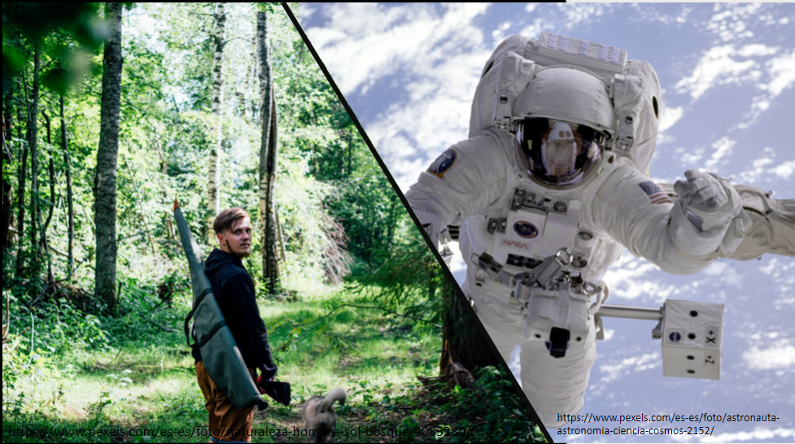

Todo funciona en forma de ciclos que se han repetido desde el origen de la vida en nuestro planeta, y como consecuencia de ello, las especies están en constante evolución, adaptándose a los cambios que han ocurrido a lo largo de millones de años. Sin embargo, la llegada del ser humano y su desarrollo tecnológico, desde el uso del fuego y hasta el descubrimiento y aprovechamiento de la energía nuclear, ha traído consigo cambios significativos en la transferencia de materia y energía en los ecosistemas.

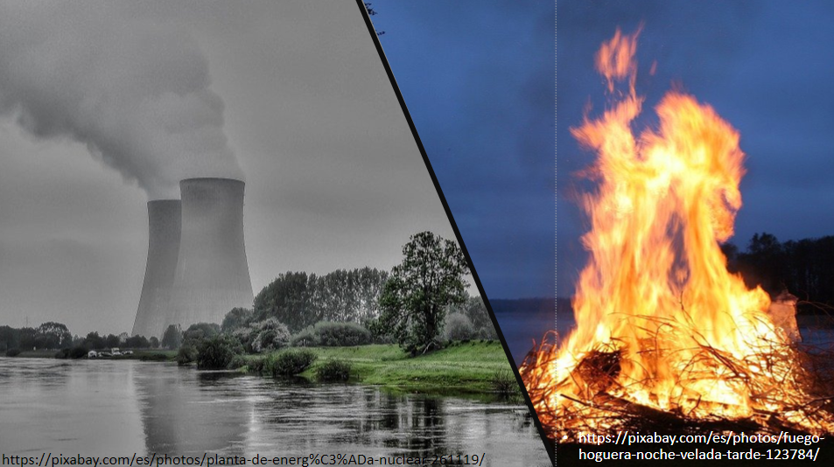

Varias de nuestras actividades han generado destrucción y modificación en los ecosistemas, con lo que se producen cambios drásticos en el entorno a una velocidad que ha resultado letal para todas las formas de vida, ya que dificulta el proceso de adaptación de los seres vivos, el cual requiere de tiempo.

Actividades como las que revisaste al principio del trimestre, entre las que se incluye la agricultura y la ganadería, la sobreexplotación de los recursos, la deforestación y contaminación de los suelos, cuerpos de agua y el mismo aire que respiramos, han alterado las cadenas tróficas y con ello la transferencia de materia y energía.

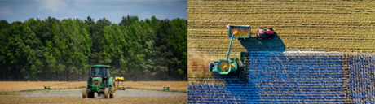

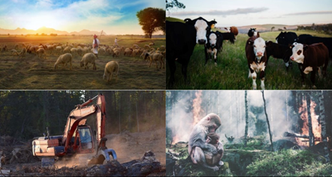

Por ejemplo, las plantas requieren nitrógeno (N) y fósforo (P), pero cuando estos se suministran en exceso, se genera un crecimiento que sale de la capacidad de carga de un ecosistema, agotando los recursos u obstruyendo su disponibilidad. Esto puede ocasionar la desaparición de especies clave.

Si bien es cierto que los organismos dentro de una población poseen variaciones que les permiten que algunos miembros logren adaptarse a las condiciones cambiantes y sobrevivan para continuar con la vida de la especie, siendo seleccionados por la naturaleza. La velocidad con la que hemos modificado el ambiente dificulta este proceso, generando consecuencias serias en el ecosistema, como las siguientes:

- Modificar la composición de los suelos por la agricultura y ganadería.

- Producir nuevos materiales que regresamos al ambiente en forma de residuos; que en el mejor de los casos les damos algún tipo de manejo y en el peor terminan en los cuerpos de agua, alterando la composición de los mismos. Lo anterior también ocurre con el aire y el suelo.

- Poner a las especies en la categoría de: amenazadas o en peligro de extinción.

Tomando en cuenta las consecuencias que acabas de leer, como viste en el tema de “Las claves del equilibrio”, al introducir un nuevo producto químico al medio ambiente, por ejemplo, un insecticida para matar bichos que nos pueden hacer daño, se corre el riesgo de dañar la cadena alimenticia. Por ejemplo, los consumidores primarios, como los insectos y los animales herbívoros, se comen las plantas fumigadas con insecticida. Si estos productos químicos no son capaces de ser excretados por los consumidores primarios, entonces se almacenan en los tejidos corporales del animal.

Al proceso por el cual los animales que están en el nivel más bajo de la cadena alimenticia, los herbívoros, terminan con altos niveles de sustancias químicas dentro de su cuerpo se le denomina bioacumulación. Pero este proceso no siempre es dañino; por ejemplo, los animales regularmente bioacumulan vitaminas y otros nutrientes esenciales. Pero a causa de estos fenómenos, productos químicos peligrosos como el mercurio y el plomo pueden ser dañinos, incluso cuando sólo se encuentran pequeñas cantidades de ellos en el medio ambiente. Lo cual afecta también a los depredadores, ya que, al comer regularmente animales con altos niveles de dichos elementos químicos, terminan con altos niveles de estas sustancias químicas dentro de su propio cuerpo.

Aunque el insecticida puede ser necesario para evitar daños en las cosechas, se debe utilizar el que no genere efectos negativos en las especies y optar por insecticidas que son elaborados a base de compuestos orgánicos que se pueden reintegrar al entorno de manera natural.

Todas las especies del planeta, por insignificantes que algunas parezcan, son esenciales para la red alimentaria. Por eso los humanos debemos ser más cuidadosos y proteger a todas las especies del mundo.

Hay diversas acciones que, en ocasiones, hacemos sin reflexionar sobre los daños que pueden provocar en la biodiversidad de nuestro planeta y en especial en las cadenas alimentarias. Por ello, te invitamos a pensar en las consecuencias de nuestras decisiones y te pedimos observar con atención la siguiente imagen:

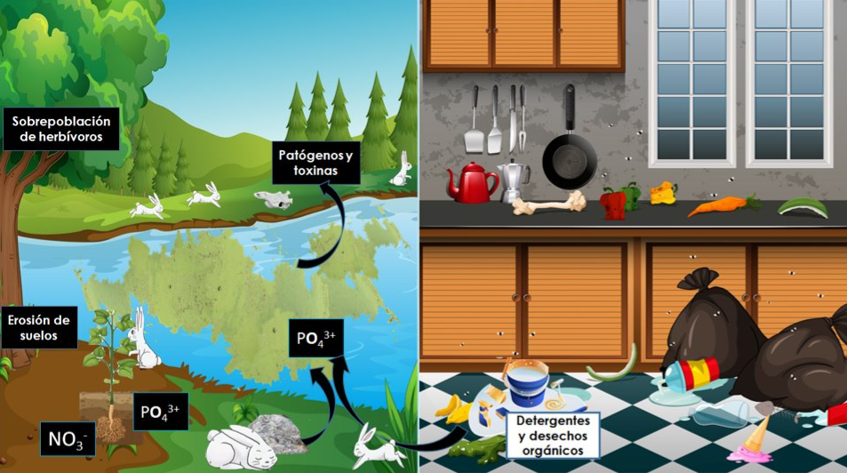

En esta casa se muestra un mal manejo de los desechos orgánicos e inorgánicos generados, así como el uso de detergente no biodegradable. Dicha descarga de residuos en el ambiente, deriva en un exceso de nutrientes en los cuerpos de agua, lo que a su vez genera condiciones para que se reproduzcan microorganismos patógenos, lo que puede derivar en enfermedad y muerte en los animales que beben el agua.

Suponiendo que las víctimas son los depredadores, probablemente se alteraría la cadena alimenticia y provocaría una sobrepoblación de herbívoros, que terminarían con la cubierta vegetal, lo cual repercutiría en la erosión de los suelos y por ende la destrucción del ecosistema.

En cambio, si decidimos dar un manejo adecuado a nuestros residuos: separando la basura: Reduciendo, Reutilizando y Reciclando, elaborando compostas y sustituyendo productos químicos de limpieza por otros biodegradables, estaremos contribuyendo a evitar la alteración de los ciclos biogeoquímicos y por tanto de las cadenas tróficas.

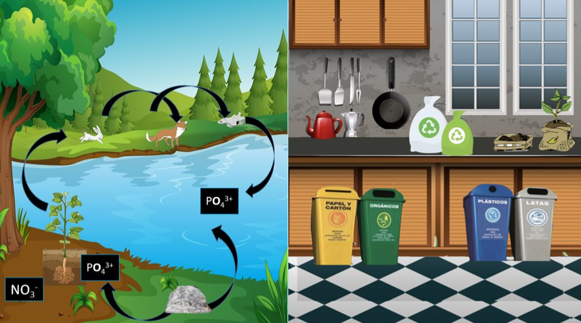

Ahora que has identificado el impacto de nuestras acciones, has una valoración de tus decisiones. Alguna vez habías pensado ¿dónde terminan los residuos que se generan en tu casa?

Has conciencia sobre las consecuencias que estos pueden generar, ¿qué cambios en tus hábitos familiares y personales puedes hacer? No olvides que, si un organismo, por más pequeño que este sea, se extinguiera, las consecuencias podrían reflejarse en toda la red alimentaria provocando un caos ambiental que dañaría a todas las especies involucradas, incluyéndonos a los seres humanos.

Los ecosistemas son increíblemente delicados. Cuando un eslabón de la cadena alimentaria desaparece, las cosas se pueden salir de control y muchos organismos pueden morir. Esto se puede representar con el efecto dominó, donde una acción puede desencadenar grandes consecuencias.

Un ejemplo claro es el de las nutrias de mar que son mamíferos muy adorables. Ellas se mantienen calientes con su denso y excepcional pelaje. De hecho, su piel es más gruesa que la de cualquier otro mamífero. Así que naturalmente es muy valiosa, y a comienzos de 1700 los cazadores empezaron a matar a todas las nutrias que encontraban. En los siguientes 200 años, más de un millón de ellas fueron cazadas, y para 1900 su población había disminuido a menos de 2,000.

Afortunadamente, los gobiernos de Estados Unidos, Rusia, Japón y Gran Bretaña firmaron un tratado en 1911 para prohibir su caza, y su población gradualmente se recuperó. Pero mucho del daño ya estaba hecho en el ecosistema marino. A las nutrias les encanta comer unos organismos espinosos llamados erizos de mar. Cuando su población declinó, la población de erizos de mar aumentó. Cabe mencionar que los erizos de mar se alimentan principalmente de un tipo de alga marina llamada kelp, que crece en aguas poco profundas conocidas como “bosques” de macroalgas. Así que la caza de nutrias propició enormes áreas áridas en la costa del Pacífico, donde no existía vida debido a que los erizos se comieron todo.

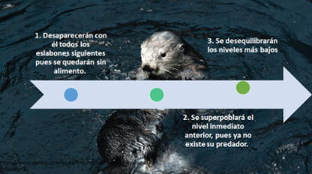

Este es un ejemplo de lo que los biólogos llaman efecto cascada: es decir, la extinción de una especie puede contribuir a la extinción de otras con las que se relaciona o interactúa. Por lo que probablemente se desencadene una serie de extinciones que empieza cuando justamente un organismo es removido de un ecosistema.

Las redes alimenticias más complejas serán menos vulnerables a las cascadas de extinción porque hay una mayor posibilidad de que otras especies puedan intervenir y amortiguar los efectos de la pérdida de especies. No obstante, la pérdida de biodiversidad puede aumentar la vulnerabilidad de los ecosistemas a las extinciones secundarias, ya que una pérdida inicial de especies puede conducir a un efecto dominó de nuevas extinciones promoviendo la generación de cascadas de extinción.

Es muy difícil predecir exactamente qué ocurriría en caso de desaparecer un eslabón, pero en una cadena alimentaria, en sentido estricto, habría varias desventajas:

- Desaparecerían con él todos los eslabones siguientes, pues se quedarían sin alimento.
- Se superpoblaría el nivel inmediato anterior, pues ya no existiría su depredador.
- Se desequilibrarían los niveles más bajos como consecuencia de lo mencionado anteriormente. Pero...
- Esto rara vez ocurre en redes alimenticias complejas, porque cuando desaparece un eslabón otros consumidores ocupan su lugar.

Se han identificado especies particulares dentro de una comunidad que juegan un rol muy importante en los ecosistemas, ya que determinan su estructura. A estos organismos se les conoce como especies clave:

- Dichas especies tienen un impacto no proporcional a su abundancia.
- Funcionan de una manera única y significativa a través de sus actividades.
- Crean y modifican el hábitat o influyen en las interacciones.
- Su eliminación tiene como consecuencia cambios en la estructura de la comunidad y puede resultar en la pérdida de la diversidad.

Un ejemplo lo podemos encontrar en la sabana africana, el elefante es un depredador clave. Su papel está en su fuerza destructiva sobre los árboles y el consumo de árboles jóvenes de los pastizales de la sabana.

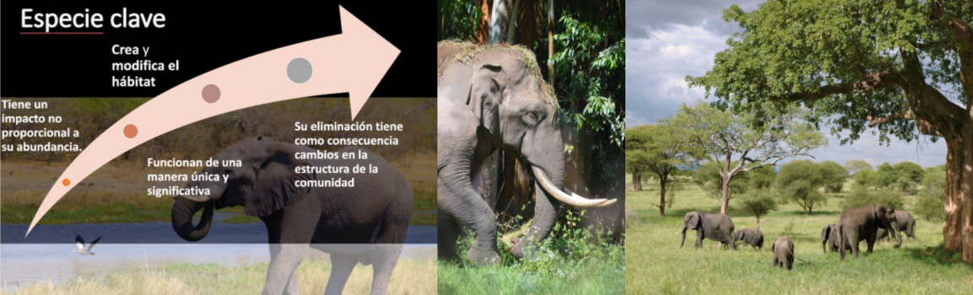

Los pastizales de la sabana son el hogar de muchos herbívoros que comen hierba, como las cebras, los búfalos y los antílopes.

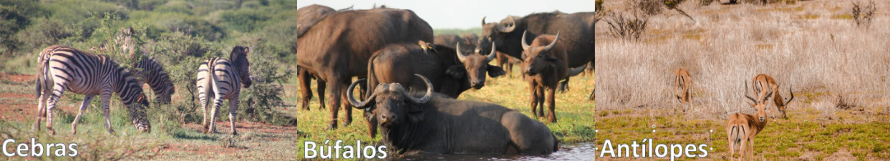

El consumo de los plantones por parte del elefante asegura que el pastizal permanezca igual en lugar de convertirse en bosque. Reduce el número de árboles y aumenta los espacios ocupados por la hierba y, por lo tanto, asegura suficientes tierras de pastoreo para los herbívoros presentes en la sabana.

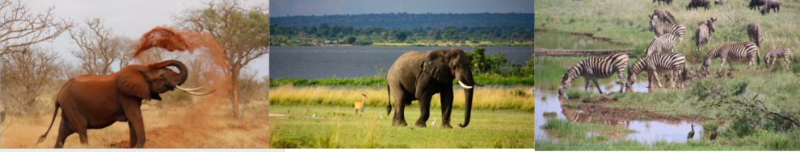

Los roedores, como las liebres y los ratones, dependen de la hierba y también se mantiene. A largo plazo, el elefante africano permite que los grandes depredadores tengan un abundante número de presas.

Es difícil identificar experimentalmente las especies clave, y algunas se descubren sólo después de que se remueven, como resultado directo o indirecto de actividades humanas cuando el daño está hecho; por ello, es de suma importancia que protejamos y cuidemos cada uno de los organismos que viven en nuestro planeta como si representaran a una especie clave.

En la naturaleza existen otros organismos llamados especies invasoras, título que se han ganado porque pueden destruir ecosistemas enteros. Cuando llegan a nuevos ambientes, libres de sus depredadores naturales, parásitos o competidores, las especies invasoras pueden esparcirse rápidamente. Estas especies pueden entrar a los ecosistemas de muchas formas, y en general se involucra al humano.

Por ejemplo, una planta extranjera puede ser introducida para propósitos de agricultura, como decoración de una casa o un jardín. Un caso conocido fue el de la enredadera kudzu, la cual fue llevada de Japón a Estados Unidos de América en la década de 1870, con la finalidad de dar sombra, alimentar al ganado y prevenir la erosión del suelo.

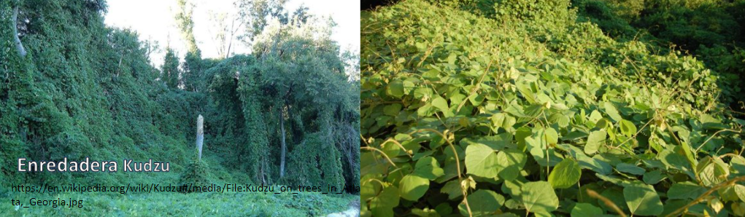

Pero la planta se extendió a un ritmo alarmante, y ahora cubre 30.000 km en el suroeste. Apodada “la vid que se comió al Sur”, puede matar a todas las plantas de las zonas en donde crece, incluso puede arrancar árboles y cuesta millones de dólares al año controlarla.

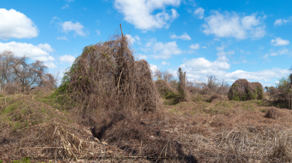

Otro ejemplo de especies invasoras son unos organismos parecidos a las almejas, llamadas mejillones cebra, que son nativas de Rusia y que entraron a los Grandes Lagos a través de los barcos oceánicos. Desde entonces se han esparcido por todos lados, generalmente creciendo en colonias tan grandes que bloquean la entrada de los ductos de las plantas de energía y las fábricas. En algunas áreas del Lago Erie se pueden encontrar 30,000 mejillones cebra por metro cuadrado.

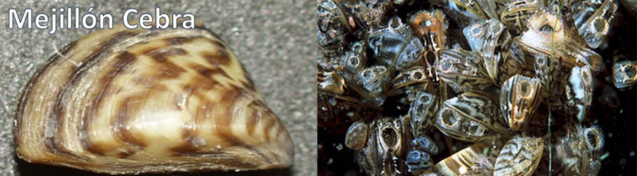

Para proteger los valiosos ecosistemas, varias agencias gubernamentales están monitoreando constantemente las especies invasoras.

Todos estos ejemplos nos deben invitar a reflexionar sobre nuestras acciones; de tal manera que, pongamos en marcha proyectos de cuidado ambiental y cambiemos nuestros hábitos por unos que contemplen evitar las alteraciones a las cadenas alimentarias y favorezcan el equilibrio ecológico de los ecosistemas.
Un excelente ejemplo de cómo podemos poner nuestro granito de arena para contribuir en el cuidado de la biodiversidad y evitar la alteración a las cadenas tróficas. Es elaborar un lava trastes casero. Esté será el reto de hoy.

En esta sesión aprendiste sobre las especies, sus interacciones y cómo nuestras acciones pueden causar alteraciones en las cadenas alimentarias que pueden afectar a muchos seres vivos, incluidos nosotros.

Y reconociste otro tipo de especies fundamentales para el equilibrio dinámico de los ecosistemas. ¿Recuerdas de quién se trata?

Para ayudarte a identificarla, te pedimos que hagas una inferencia a partir de las siguientes pistas, ya que esta será la palabra que agregarás a tu “Abecedario biológico”:

- Modifica el hábitat donde se desarrolla.
- Funciona de manera única dentro de una comunidad.
- Si se elimina, puede provocar cambios en la estructura de la comunidad que puede resultar en pérdida de diversidad.
- Influye en las interacciones biológicas del ecosistema.

¡Claro! La Especie Clave.

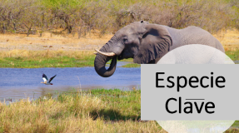

Recuerda que estos conceptos deben definirse y ser parte de tu acervo de palabras que puedes implementar para ampliar tu vocabulario científico.

El reto de hoy:

Un producto que usamos con frecuencia en casa son los líquidos y detergentes para lavar los trastos. Pero, podemos sustituir esta fuente de fosfatos que alteran el ambiente, si usamos esta alternativa:

Miren... con agua, bicarbonato de sodio y mostaza en polvo, podemos elaborar un desengrasante para lavar nuestros trastos. Así evitamos generar residuos químicos y sólidos al mismo tiempo, pues las botellas de plástico que contienen a los lavatrastos pueden tardar más de 400 años en descomponerse.

Las proporciones son: dos partes de bicarbonato; una parte de mostaza en polvo y dos partes de agua, mezclamos y ¡listo!

Para complementar el lavatrastes casero puedes utilizar un zacate natural, el cual dura mucho más tiempo que las esponjas y al provenir de un tipo de calabaza, no genera residuos peligrosos y se puede reintegrar al ambiente sin alterar los ciclos biogeoquímicos ni las cadenas tróficas. Lo mejor es que lo puedes adquirir en el mercado de tu localidad a un precio muy bajo.

Estas pequeñas acciones pueden generar cambios importantes. y puedes ser parte del cambio.

Ahora es muy importante que implementen sus habilidades científicas y las pongan en práctica.

Posteriormente, reflexiona:

¿Qué tipo de alteraciones se pueden generar si no consideras las consecuencias de tus acciones y el tipo de materiales que utilizas?

Realiza un pequeño texto con tus conclusiones, reflexiones y valoraciones, y si te es posible compártela con tu maestra o maestro y tus compañeros.

¡Buen trabajo!

Gracias por tu esfuerzo.

